МУНИЦИПАЛЬНОЕ ОБРАЗОВАНИЕ ТАЗОВСКИЙ РАЙОН
Муниципальное казенное дошкольное образовательное учреждение детский сад «СЕВЕРЯНОЧКА»

Консультация для родителей
«Мама, Папа, я прыгучая семья»

Выполнил:
Инструктор по физической культуре
Первой квалификационной
категории
Рыбак Мария Владимировна

с. Гыда – 2019 год
ДЛЯ ВАС, РОДИТЕЛИ!
Мама, Папа, я прыгучая семья
Некоторые родители начинают сильно переживать, когда замечают, что их малыши совсем не умеют прыгать не только на месте, но и спрыгивать с какой-либо небольшой возвышенности, например, с придорожного бордюра. Вообще, неумение прыгать до трех лет считается нормальным явлением. Научить ребенка делать это не так уж и сложно. Самое главное здесь — наличие хорошей физической подготовки у малиша.
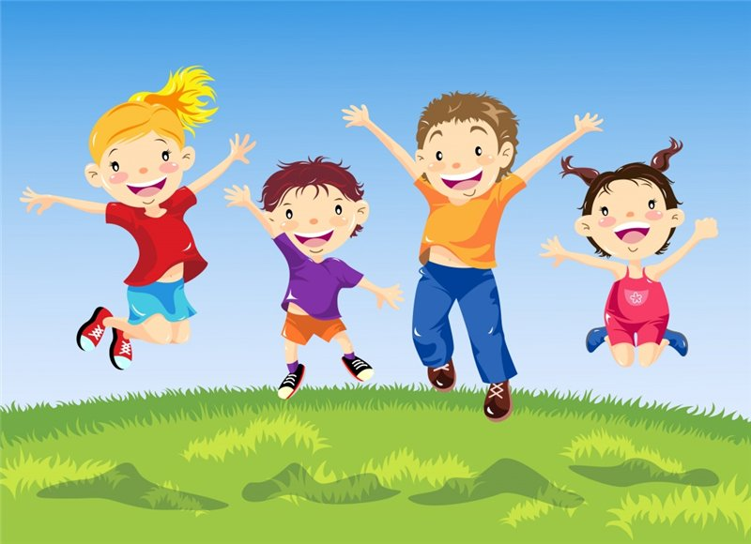
Для того чтобы научить ребенка прыгать, следует подготовить его к этому новому навыку физически. Для прыжков очень важны: сформированность опорно-двигательного аппарата, сильные мышцы ног малыша, крепость костей и связок, умение удерживать равновесие.2
Улучшить физическую подготовку ребенка перед обучением прыжкам можно с помощью комплекса гимнастических упражнений, к которым относятся приседания, сгибание ног в положении лежа на спине, хождение на носочках, упражнение «велосипед».
Пытаясь совершать свои первые прыжки, дети, как правило, тяжело опускаются на всю поверхность стопы, они почти не сгибают колени, а движения их рук и ног плохо согласованы между собой. Поэтому учить ребенка прыгать рекомендуется на мягкой поверхности, к примеру, на диване, на матрасе, объясняя при этом, что приземляться необходимо только на носочки.4
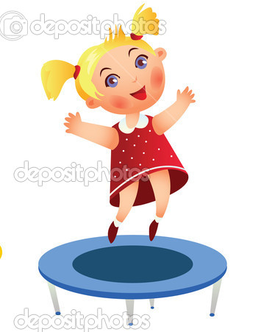
Все занятия, направленные на обучение ребенка прыжкам, должны проводиться в игровой форме. К примеру, с малышом можно поиграть в маленьких лягушат, охотящихся за мухами и комарами. Побуждая, ребенка к новым действиям, родители могу предложить ему допрыгнуть до кочки, поймать комара, летающего над головой, перепрыгнуть через бревно.
6
Ребенка можно учить спрыгивать с дивана на мягкие подушки, перепрыгивать через небольшие предметы, например, игрушки. При этом ребенку следует крепко держать за руки. Прыгайте вместе взяв ребенка за руки, могут попрыгать вместе с ним.8
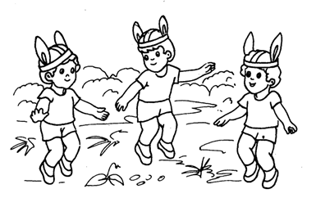
Показывая ребенку пример того, как правильно следует прыгать, родители должны приговаривать при этом: «прыгай как мама (как кенгуру, как зайчик, как лягушка)».
9

Инструктор по физической культуре Рыбак М.В.

